
第十四讲 生活用电

跬步千里
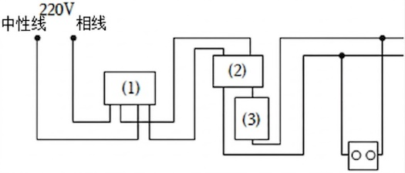
输电线进户后，经过家庭电路元件再连接用电器，图中（1）（2）（3）内的元件分别是（ ）
练1

A．电能表、保险盒、总开关
B．电能表、总开关、保险盒
C．总开关、电能表、保险盒
D．保险盒、总开关、电能表
【答案】B

如图为简单的家庭电路部分示意图，下列说法正确的是（ ）
练2

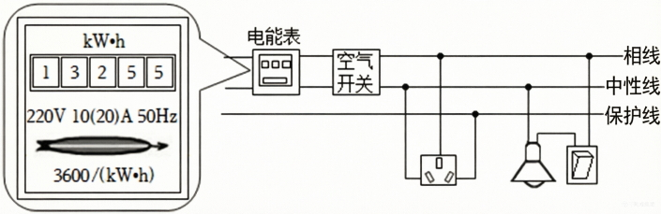
A．图中的电能表的示数是13255kW•h
B．图中的三孔插座的连接符合安全用电原则
C．图中的灯泡与开关的连接符合安全用电原则
D．当此家庭电路中的电流达到10A时，空气开关就应该要自动断开以保护电路
【答案】C
某油烟机具有排气和照明的功能，这两种功能既可单独、也可同时使用。下列电路符合要求的是（ ）
练3

A．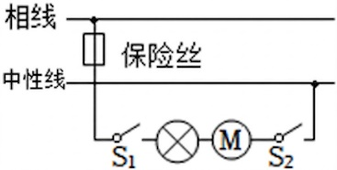 B．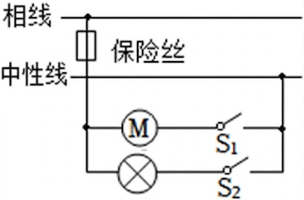
C．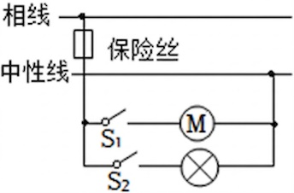 D．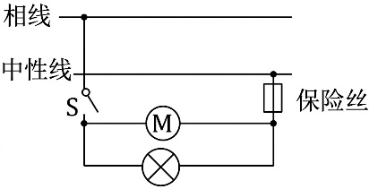
【答案】C

如图甲是家用插线板在乙图画出插线板内部开关和两插座的连线，并接入家庭电路，要求：①插线板上的开关可同时控制两插座的通、断。②开关接通时两插座都能提供220V电压。
练4

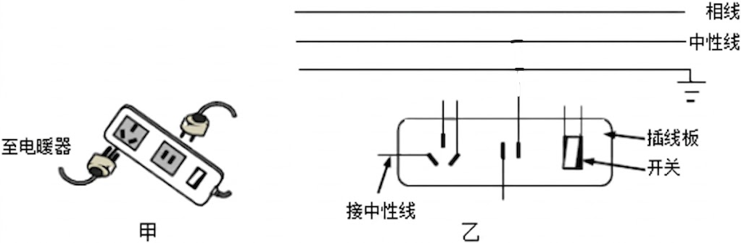
【答案】
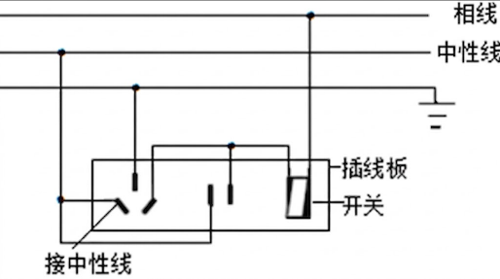
用笔画线代替导线将图中的电路元件连入电路，要求：
练5

（1）左边开关单独控制灯泡；
（2）右边虚线方框内，开关S控制两孔、三孔插座，两个插座可以独立供电。
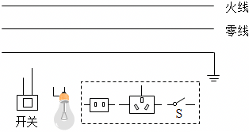
【答案】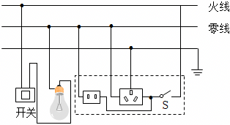

现代家庭生活中，很多插线板都带有USB充电口，能够直接为手机充电。请将电路图补充完整。要求：开关S控制整个电路；S闭合后，该电路既能给手机充电，同时又不影响为其他家用电器供电。
练6

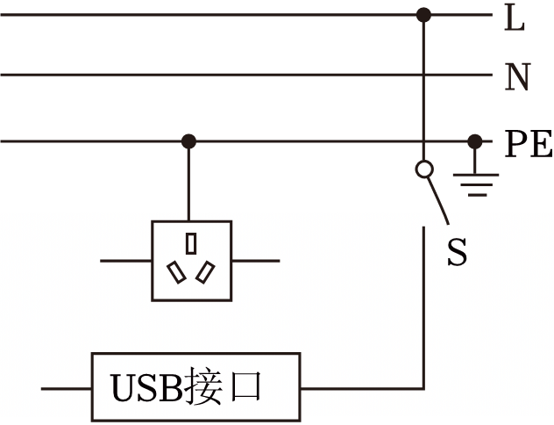
【答案】如下图：
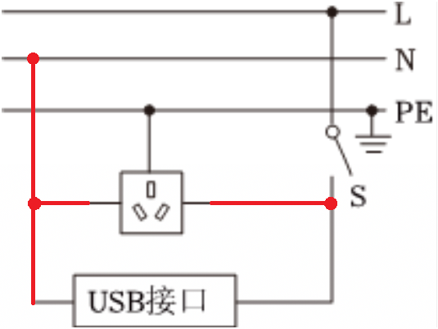

如图1是小朋家一电砂锅的简化电路原理图，其中电热丝是电砂锅的加热元件，电位器是调节电砂锅火力大小的装置，a、b、c是电位器的三个接线柱，旋钮带动滑片转动。
练7

①请在如图1中用笔画线代替导线将三孔插座正确连入家庭电路中；
②请将电位器正确接入电砂锅内部的电路中（要求顺时针旋转旋钮时电位器接入电路的电阻变小），再将电砂锅外部的三条接线连接到插头插脚对应的接线上。
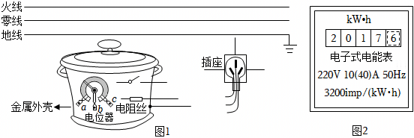
【答案】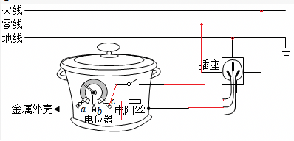；

如图所示，家庭电路的灯在发光。①把连接灯的两根导线直接连通；②把连接插座的两根导线直接连通；③把连接开关的两根导线直接连通。其中会引起保险丝熔断的是（ ）
练8

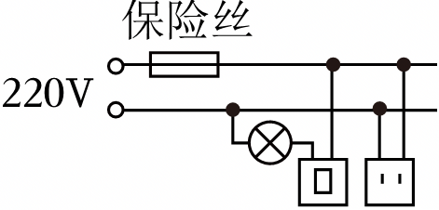
A．①②③ B．①② C．①③ D．②③
【答案】B

在如图1所示的家庭电路中。若开关闭合后灯泡不亮，且只存在以下四种故障中的某一种。现用测电笔分别接触a、b、c、d四点。
练9

①若只在b、d点发光，则故障可能是 ；
②若只在a点不发光，则故障可能是 ；
③若在a、b、c、d点都发光，则故障可能是 。
A.灯泡断路；
B.进户中性线某处断路；
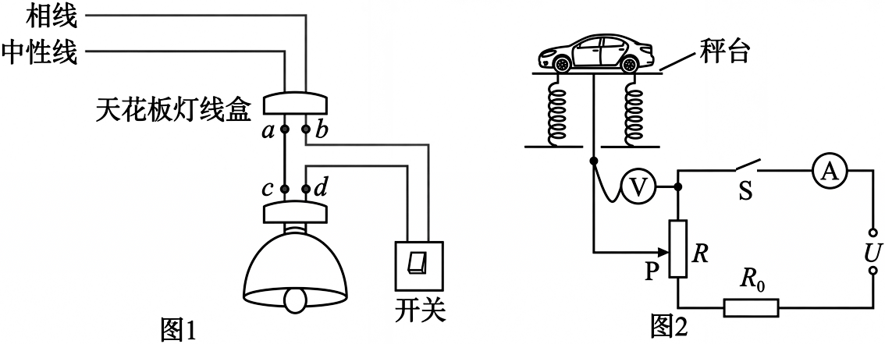
C.a、c间断路；
D.连接灯泡的两个线头相碰了。

【答案】（1）①A；②C；③B；
如图，某家庭电路的输电线甲、乙从右端进户。闭合开关S，LED灯发光、电风扇正常工作，用试电笔检测插座，只有检测右孔时氖管发光。由于出现故障，电风扇停止工作，LED灯仍发光，用试电笔检测插座两孔，氖管均发光。该故障是（ ）
练10

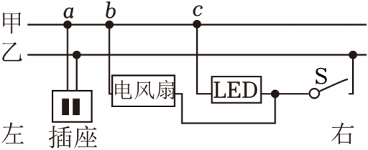
A．电风扇短路
B．插座两孔短路
C．输电线甲a、b两点之间断路
D．输电线甲b、c两点之间断路
【答案】D
如图所示是某家庭电路，闭合开关S1、S2，灯泡L1正常发光、L2不亮；断开S1，保持S2闭合，用测电笔插入插座两孔氖管均发光。则故障可能是（ ）
练11

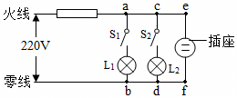
A．ac间断路 B．bd间断路
C．灯泡L2断路 D．b点到零线之间断路
【答案】B

家里某用电器发生短路，熔丝立即熔断，用下列方法进行检测，如图所示，断开所有用电器的开关，用一个普通的白炽灯L作为“校验灯”，与熔断的熔丝并联，然后只闭合S、S₁，若L正常发光，说明L₁ ；只闭合S、S₂，若L发出暗红色的光（发光不正常），说明L₂ （选填“正常”、“短路”或“断路”）。
练12

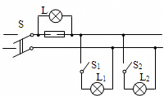
【答案】短路；正常。

如图，关于家庭电路及安全用电，下列说法中正确的是（ ）
练13

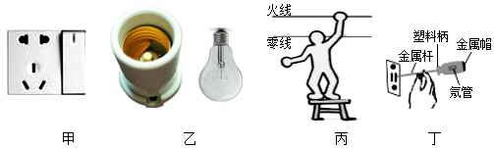
A．甲图：两孔插座和三孔插座的作用是完全相同的
B．乙图：白炽灯泡的螺丝套（外壳）既可接火线，也可接零线
C．丙图：站在绝缘凳上的人一只手接触带电的火线，人不会触电
D．丁图：手握紧试电笔的金属杆，接触接火线的插孔，氖管才发光
【答案】C

图甲所示的家庭电路，空气开关额定最大电流为20A。人若不小心接触火线，经人体流入大地的电流超过30mA时漏电保护器会自动断开，起保护作用。某人电阻为1100Ω，他徒手赤脚去检修电路。下列说法正确的是（ ）
练14

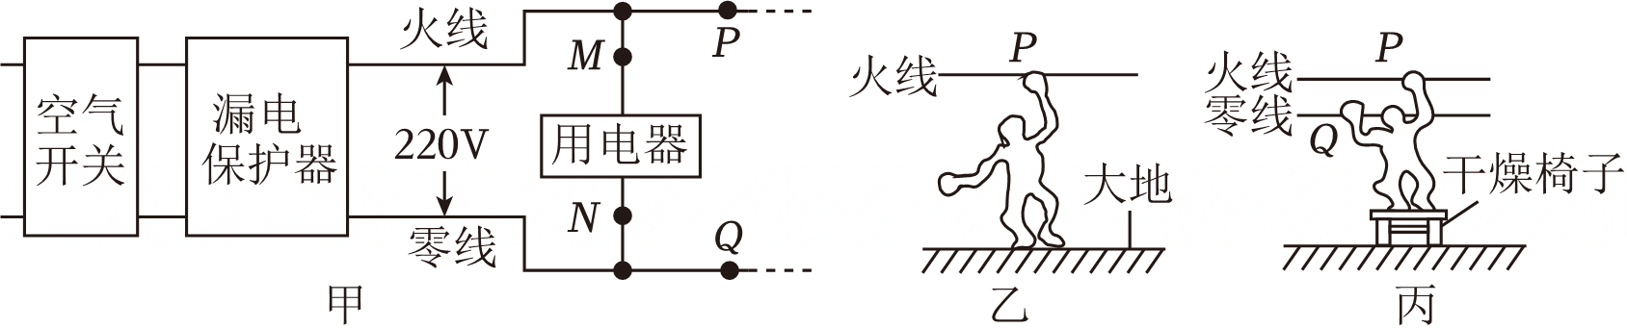
A．若发生图乙的情况，漏电保护器一定自动断开
B．若发生图丙的情况，漏电保护器一定自动断开
C．若发生图丙的情况，空气开关一定自动断开
D．在N处加装开关控制用电器，符合安全用电原则
【答案】A

声明：试题解析著作权属菁优网所有，未经书面同意，不得复制发布日期：2025/8/13 15:07:05；用户：叶东华；邮箱：xhjycpczwl02@xyh.com；学号：21041089


登高望远

小伟家需要安装一盏在一楼和二楼都能控制的楼梯灯，要求拨动其中任意一个开关，都能改变电灯原来发光或熄灭的状态。他设计了下列四个电路图，其中：S1、S2分别为一楼、二楼的开关（都是单刀双掷开关），能满足小伟对楼梯灯的控制目的且符合用电安全原则的最佳方案是（ ）
练15

A．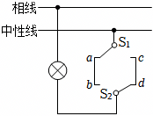B．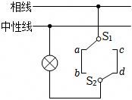
C．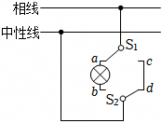D．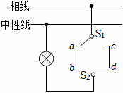
【答案】B

如图所示为小明家电路的基本组成，家庭额定电压为220V，请仔细阅读题目完成下列各问题：
练16

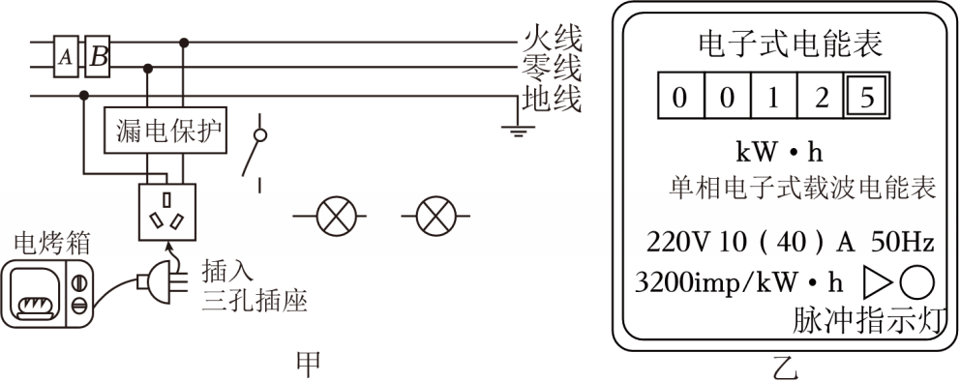
（1）A、B两个位置中，安装的是总开关、电能表，总开关应该装在 位置（选填“A”“B”）。
（2）图中的三孔插座已按安全用电要求接入电路。请将两个规格均为“220V 10W”灯泡接入电路，要求：开关同时控制两个灯泡，且两个灯泡能正常工作。
（3）下列情形中，可能会造成家庭电路中的“空气开关”自动“跳闸”的是 。（不定项）
A.总开关断路 B.灯泡灯丝断了 C.灯泡灯座短接
D.电烤箱电线的绝缘皮破损
（4）电路中只插入一个电烤箱让其正常工作时，小明观察到如图所示的电能表的指示灯在6min内闪烁了320次，则电烤箱在这段时间内消耗的电能是 千瓦时。
（5）电烤箱正常工作时的功率是多少？电烤箱的电阻是多少？
【答案】（1）B；（2）如图所示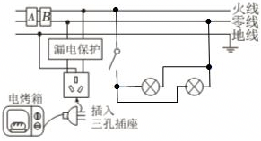；
- CD；（4）0.1；（5）电烤箱正常工作时的功率是1000W，
电烤箱的电阻是48.4Ω。

